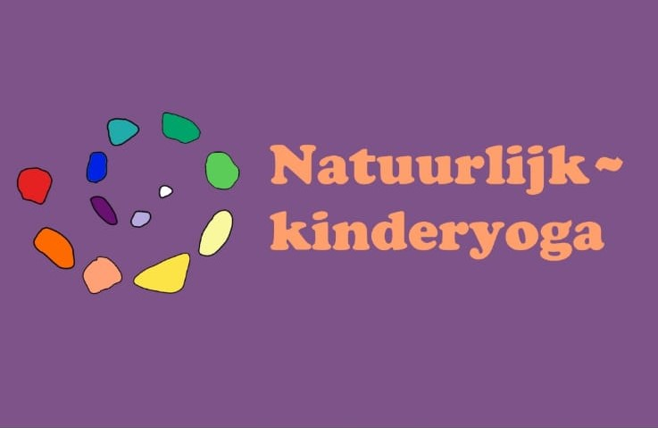
Lilian Bongenaar
Tel: 06-15671268
Email: info@natuurlijk-kinderyoga.nl
Website: natuurlijk-kinderyoga.nl

Inschrijfformulier Natuurlijk-Kinderyoga

Betaling van de lessen dient maandelijks vooraf voldaan te worden op rekeningnummer: NL10TRIO0320477770 Ten name van L. Bongenaar Natuurlijk-Kinderyoga, onder vermelding van de maand waarin de les plaatsvindt.

Informatie over de lessen

De Natuurlijk-Kinderyoga lessen vinden 1x per week plaats.
De lessen starten bij voldoende aanmeldingen met minimaal 4 leerlingen.

Proefles
€ 7,50-

Leeftijd van uw kind is tussen 6 en 12 jaar?
Kosten Natuurlijk kinderyoga € 12,50- per les van 60 minuten.

Privéles is mogelijk.
Kosten voor privéles bedragen € 50,- voor 45 minuten.

Inschrijfformulier
Naam kind
:_________________________________________________________________________________________
Geboortedatum
:_________________________________________________________________________________________
Adres & Plaats
:_________________________________________________________________________________________
E-mail
:_________________________________________________________________________________________
Ouder/Verzorger
:_________________________________________________________________________________________
Telefoonnummer
:_________________________________________________________________________________________
Fysieke/mentale gezondheid kind
:_________________________________________________________________________________________
Datum vandaag (datum waarop u dit formulier invult)
:_________________________________________________________________________________________
Handtekening ouder/verzorger
:_________________________________________________________________________________________

Wanneer u het inschrijfformulier invult,
stemt u in met de algemene voorwaarden. Deze zijn te vinden op de website

- Ik heb belangstelling voor ouder & kind yoga: Vul dan het blokje in. Dan neem ik zo spoedig mogelijk contact met u op.

